“Rozgadana papuga”
Siedzi papuga na murku na niewielkim podwórku . Gapi się na świat i mówi tak: trawa, tratwa, trąbka, brat, broda, brudny, brama, tran . Potem jedno oko mruży i znów mówi do kałuży: droga, drugi, drab, drużyna, prośba, prędkość, pręt, drabina . Kręci głową macha skrzydłem i powtarza mi różne słowa z głoską [r] .
Autor: A. Walencik-Topiłko

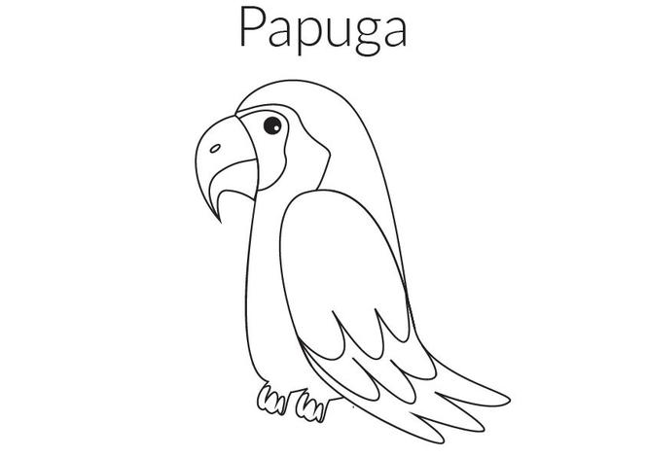

Powtarzaj wyrazy z głoską ( r ) zawarte w tekście wiersza. Pokoloruj obrazek. Możesz powtarzać wierszyk za rodzicem.

